МИНИСТЕРСТВО НАУКИ И ВЫСШЕГО ОБРАЗОВАНИЯ РФ
Федеральное государственное автономное
образовательное учреждение высшего образования
«МОСКОВСКИЙ ПОЛИТЕХНИЧЕСКИЙ УНИВЕРСИТЕТ»

Отчет по лабораторной работе № 19
по дисциплине
«Сети и системы передачи информации»

Выполнил:
ст. гр. 241-352
Сливченко А. А.
Проверили:
Дорофеев О. В.
Красникова И. Н.

Москва – 2025
Часть 1. Настройка, применение и проверка расширенного нумерованного списка ACL
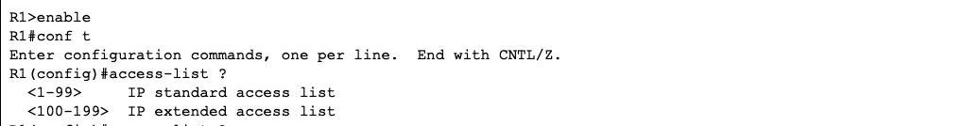
Рисунок 1. Определение первого допустимого номера для расширенного списка контроля доступа
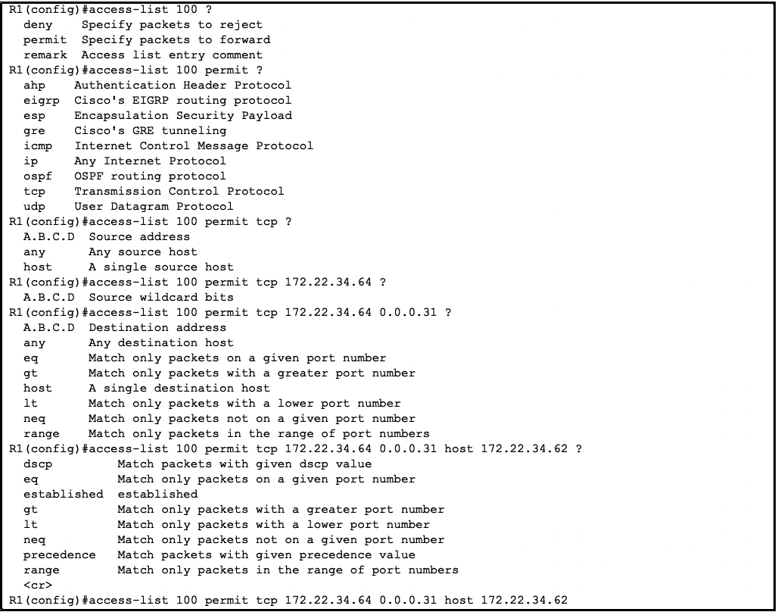
Рисунок 2
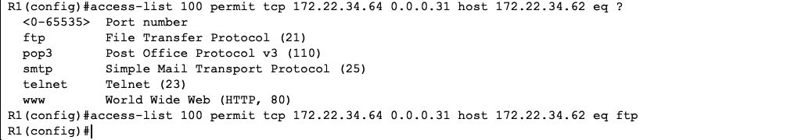
Рисунок 3. Разрешение только трафика FTP
Рисунок 4. Создание второго списка, разрешающего ICMP трафик
Рисунок 5. Применение списка ACL
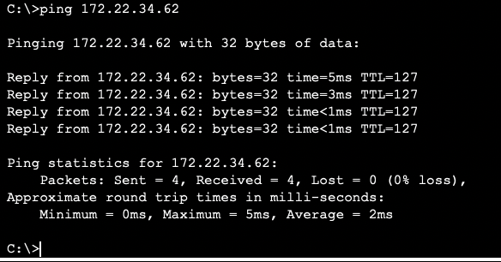
Рисунок 6. Эхо-запрос от РС1 к серверу
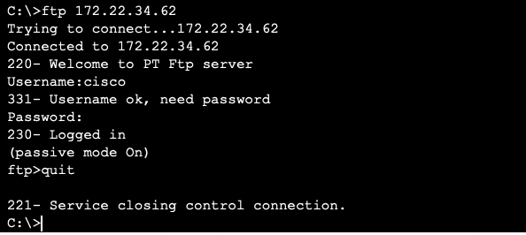
Рисунок 7. FTP-подключение с РС1 к серверу
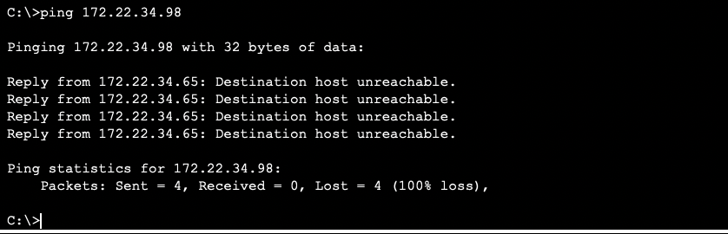
Рисунок 8. Неудачная попытка проверка связи РС1-РС2
Часть 2. Настройка, применение и проверка расширенного именованного списка ACL
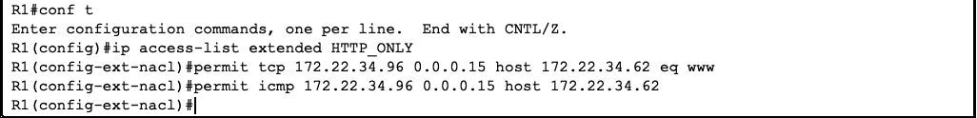
Рисунок 9. Создание именованного ACL HTTP_ONLY
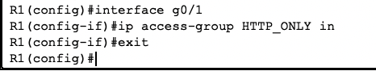
Рисунок 10. Применение списка ACL
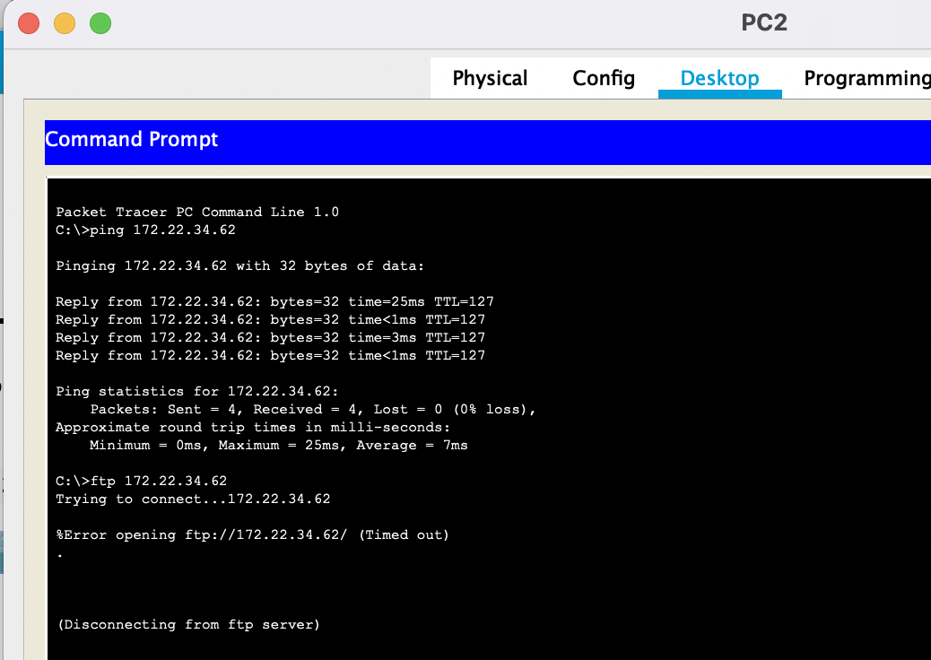
Рисунок 11. Проверка реализации
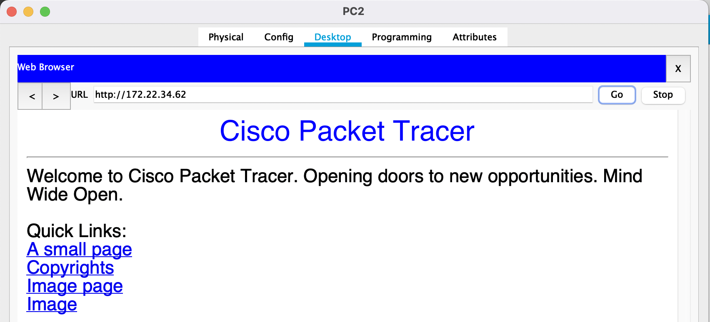
Рисунок 12. Проверка реализации

